1. **РАСЧЕТ СТАТИЧЕСКИ НЕОПРЕДЕЛИМОЙ РАМЫ**

Рамные конструкции состоят из отдельных стержней, соединенных между собой жесткими узлами, вследствие чего изгиб одного из них вызывает деформацию других прилегающих к нему стержней. Расчет плоских стержневых статически неопределимых систем (рам, ферм, арок и др.) ведется по методу сил.

*Рама является статически неопределимой, если внутренние силовые факторы в поперечных сечениях стержней не могут быть найдены на основе применения только уравнений статики*.

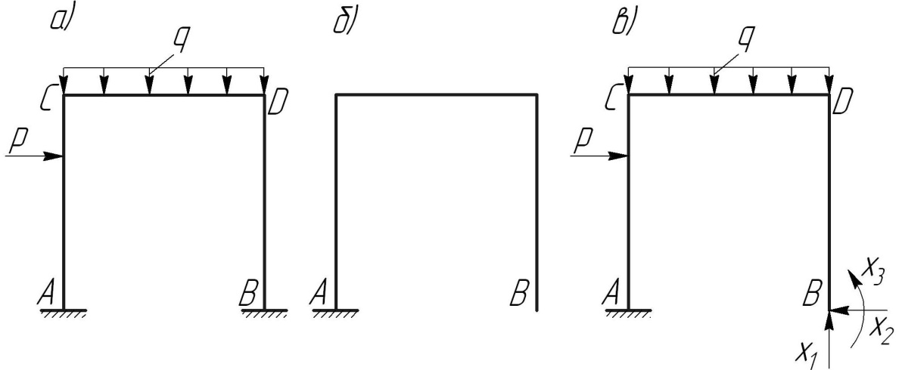

Рис 6.1

Расчет статически неопределимой рамы ведут в следующем порядке [7].

1. Устанавливают степень статической неопределимости рамы, т.е. число «лишних» неизвестных. Например, рама, изображенная на рис.6.1*а*, трижды статически неопределима. Общее число неизвестных реактивных сил равно шести: в каждой из заделок (*А* и *B*) возникает три реакции– горизонтальная, вертикальная реакции и момент. Уравнений статики для плоской системы сил можно составить три.

Таким образом, число неизвестных на три превышает число уравнений статики *(п*=6-3=3), и значит, данная рама имеет три «лишних» неизвестных.

2. Выбирают основную статически определимую систему, которая получается из заданной системы путем отбрасывания «лишних» связей. В приведенной раме можно, в частности, отбросить правую заделку, и рама превращается в ломаную консоль, которая и будет основной статически определимой системой для данной рамы (рис. 6.1*б*).

Основная система должна быть геометрически неизменяемой.

Отброшенные связи заменяют силами, которые и являются искомыми «лишними» неизвестными (*Х1, Х2, Х3* …), а система должна быть эквивалентна заданной системе (рис.6.1*а*).

3. Для определения лишних неизвестных составляют ***канонические уравнения метода сил****.*

Для рамы с тремя «лишними» неизвестными канонические уравнения имеют вид:



Первое уравнение выражает ту мысль, что суммарное перемещение сечения *B* по направлению  от заданной нагрузки и от сил , ,  равно нулю; второе уравнение показывает, что суммарное перемещение сечения *B* по направлению силы  от нагрузки от сил , , , равно нулю; третье уравнение показывает, что угол поворота сечения *В* от заданных нагрузок и искомых реакций равен нулю.

Если в раме два «лишних» неизвестных, то пишутся два канонических уравнения



При одном «лишнем» неизвестном имеем одно каноническое уравнение

.

В этих уравнениях перемещения имеют два индекса: первый указывает направление перемещения, второй – причину, вызвавшую это перемещение.

По теореме о взаимности перемещений ; ; . Эти перемещения (оба индекса у них различные) называются ***побочным перемещениями.*** Они имеют положительное, отрицательное значения или равны нулю.

Перемещения , (с обоими одинаковыми индексами) называются ***главными перемещениями***. Они всегда имеют положительное значение.

Перемещения ,  называют ***грузовыми перемещениями***, каждое из них может быть положительно, отрицательно или равно нулю.

4. Определяют перемещения, входящие в канонические уравнения. При этом пользуются интегралом Мора, который на прямолинейных участках рамы вычисляют по способу Верещагина.

5. Решают канонические уравнения и находят значения «лишних» неизвестных (которые на этой стадии расчета перестали быть неизвестными), строят как для обычной статически определимой рамы эпюры *N*,*Q* и *M*.

6. Проверяют решение, перемножая окончательную эпюру моментов на одну из единичных эпюр моментов (целесообразно умножить на единичную эпюру, взятую не из той основной системы, с помощью которой решалась задача – следует помнить, что для любой заданной системы существует множество основных систем). Это указание не распространяется на системы с одной «лишней» неизвестной.

Встречаются случаи, когда в качестве «лишних» неизвестных должны быть приняты внутренние силовые факторы, возникающие в том или ином поперечном сечении какого-либо из стержней рамы. Такие системы принято называть ***внутренне статически неопределимыми***. Один из примеров подобной системы приведен на рис. 6.2. Всякий жесткий замкнутый контур трижды статически неопределим. Рама (рис. 6.2) внешне статически определима – опорные реакции находятся из уравнений статики, но внутренне она трижды неопределима. Основную систему получают путем разреза одного из стержней рамы (целесообразно резать по оси симметрии). Для рамы (рис. 6.2) основная система с заданной нагрузкой и искомыми «лишними» неизвестными показана на рис. 6.3.

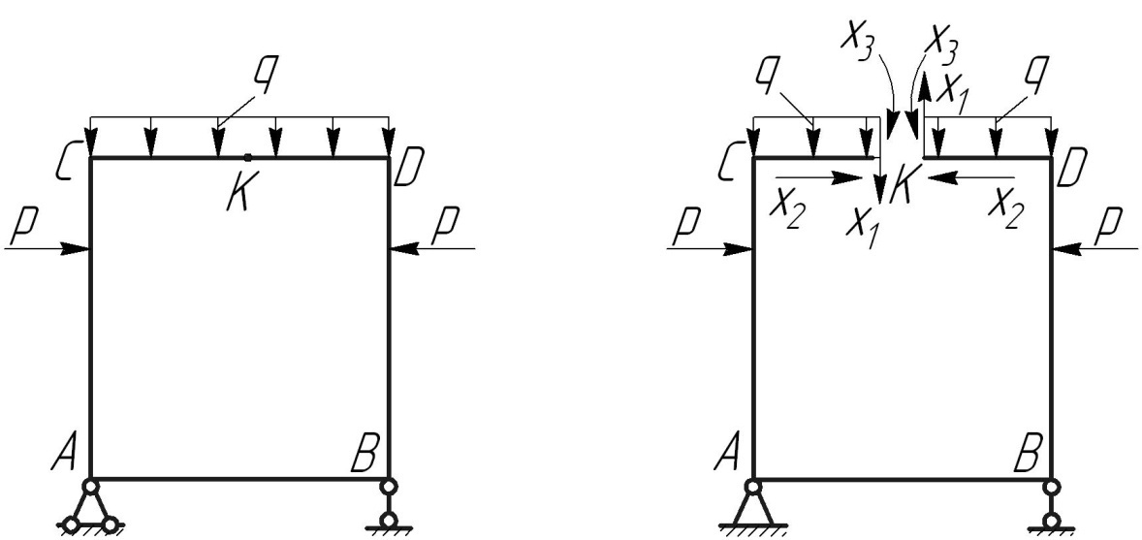

Рис. 6.2 Рис. 6.3

Форма записи канонических уравнений, естественно, остается прежней, но физико-геометрический смысл их изменяется. В частности в этом случае  обозначает, что торцы сечения *К*, образовавшиеся после проведения разреза, не имеют взаимного смещения по вертикали, ибо фактически здесь одно сечение. Аналогично истолковываются и остальные два канонических уравнения.

**6.1 Задача №6.**

Для статически неопределимой рамы требуется:

-раскрыть статическую неопределимость;

-определить реакции опор;

-построить эпюры изгибающих моментов, поперечных и продольных сил;

-из условия прочности по нормальным напряжениям определить номер двутаврового сечения.

Жесткость на всех участках рамы одинакова и постоянна. При расчете принять: [σ]=160МПа; *М1*=0,5*М2*=*М*; *F*1=*F*2=*F*3=2*F*; *F*5=*F*4=*F*.

Данные взять из таблицы 6.

Таблица 6

Исходные данные к задаче №6

|  |  |  |  |  |  |  |  |
| --- | --- | --- | --- | --- | --- | --- | --- |
| Номер  схемы | I | | | II | III | IV | |
| Опоры | | | a, м | Силы и моменты | F, кН | М, кНм |
| &icy;&zcy;&ocy;&bcy;&rcy;&acy;&zhcy;&iecy;&ncy;&icy;&iecy; &Vcy;&icy;&dcy;&ycy; &ocy;&pcy;&ocy;&rcy; &bcy;&acy;&lcy;&ocy;&kcy; &scy;&ocy;&pcy;&rcy;&ocy;&mcy;&acy;&tcy; | C:\Users\Elena\Desktop\Безымянный.png | C:\Users\Elena\Desktop\Безымянный1.png |
| 1 | А | В |  | **0,5** | F1F4M2 | 5 | 10 |
| 2 | **С** | **А** |  | 0,4 | F2F5M2 | 6 | 8 |
| 3 | В | А |  | 0,25 | F2F4M2 | 4 | 6 |
| 4 | В | С |  | 0,3 | F3F4M1 | **2** | **4** |
| 5 | С | В |  | 0,45 | F1F5M1 | 3 | 5 |
| 6 | А | С |  | 0,5 | F2M1M2 | 7 | 3 |
| 7 | С |  | АВ | 0,35 | F3М1M2 | 5 | 7 |
| 8 |  | АС | В | 0,4 | F1F3M2 | 6 | 9 |
| 9 |  | ВС | А | 0,3 | F2F3M2 | 3 | 2 |
| 0 | В |  | АС | 0,45 | **F4F5M1** | 1 | 8 |

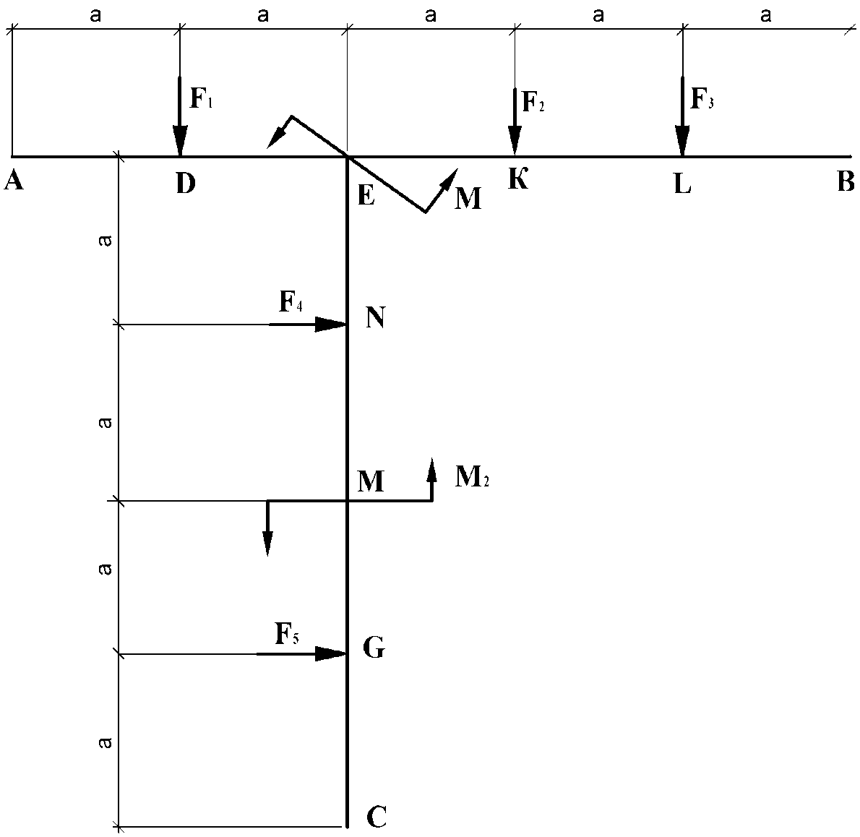

Рис. 6.4 Расчетная схема к задаче №6

**6.2 Пример расчета *(Задача №6)***

Для статически неопределимой рамы (рис.6.5) требуется :

-раскрыть статическую неопределенность;

- определить реакции опор;

- построить эпюры изгибающих моментов, поперечных и продольных сил;

-из условия прочности по нормальным напряжениям определить номер двутаврового сечения.

Жесткость на всех участках рамы одинакова и постоянна .

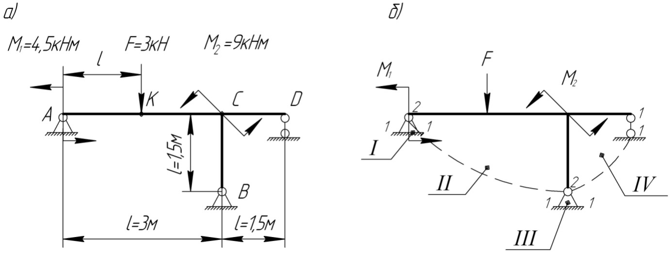

Рис.6.5

***Решение***:

**1. *Определение степени статической неопределимости рамы*.**

Степень статической неопределимости или число лишних связей в раме определяется по формуле

,

где - число замкнутых контуров, включая и опорные, в раме;

*Ш*- число простых или одиночных шарниров;

- степень статической неопределимости.

В заданной раме, если мысленно замкнуть землю для всей системы (см. пунктирную линию на рис.6.5б), имеем 4 замкнутых контура (I, II, III, IV), а простых или одиночных шарниров – десять (2*Ш*+1*Ш*+1*Ш*+2*Ш*+1*Ш*+1*Ш*+1*Ш*+1*Ш*) т.е. , *Ш*=10.

Подставив это значение в формулу, получим: .

Степень статической неопределимости рамы можно определить другим способом

,

где 5 – число связей (число реакций опор);

3 – число уравнений статики для плоской системы.

Таким образом, заданная рама дважды статически неопределима или, другими словами, имеет две *лишние* связи.

***2. Выбор основной и соответственно эквивалентной системы*.**

Заданная рама дважды статически неопределима, поэтому для получения основных систем необходимо отбросить две лишние связи.

Устранив опорные связи опоры А, возместив их действие силами *X*1 и *X*2, получим основную и соответственно эквивалентную системы (рис. 6.6, а).

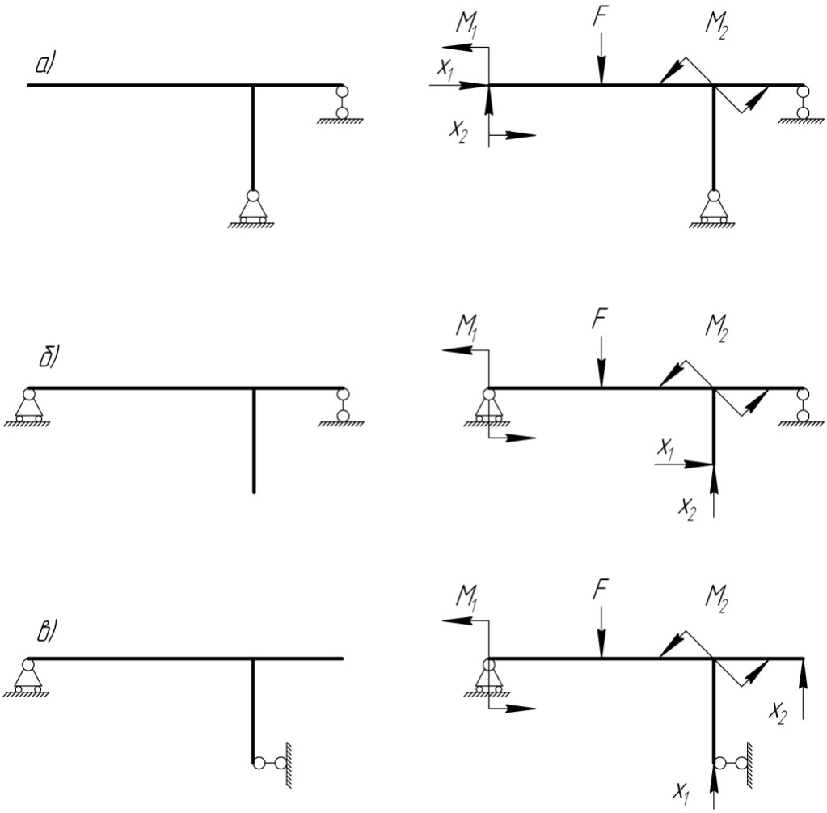

Рис. 6.6

Второй вариант получим путем отбрасывания опорных связей опоры *В*, возместив их действие силами *X*1 и *X*2, (рис.6.6,б). И, наконец, третий вариант получим путем устранения опоры D и вертикальной опорной связи опоры В и замены действия их силами *X*1 и *X*2, (рис. 6.6,в). Все полученные системы являются геометрически неизменяемыми и неподвижными, поэтому они могут быть использованы для расчета. Однако из них надо выбрать наиболее простую в расчете. Обычно более простой в расчете является та основная система, которая имеет единичные и грузовые эпюры изгибающих моментов, состоящие из простых геометрических фигур и наименьшие распространения их на длине системы. Большое значение при этом имеет и трудоемкость построения эпюр.

Учитывая это, к расчету принимается второй вариант (рис.6.6,б).

***3.Составление канонических уравнений*.**

Заданная рама дважды статически неопределенна. Следовательно, для ее расчета необходимо составить два дополнительных уравнения совместимости деформаций, раскрывающих статическую неопределимость заданной рамы и называемых каноническими уравнениями метода сил.

В заданной раме по направлению отброшенных связей перемещений быть не может, так как отброшенные связи таких перемещений не допускают.

Поэтому и в эквивалентной системе перемещения по направлению каждого из усилий (*X*1 и *X*2) от всех действующих на нее силовых органов должны быть равны нулю, т.е.



На основании принципа независимости действия сил можно записать следующим образом:



где *X*1 и *X*2 – неизвестные усилия в отброшенных связях;

 - перемещение по направлению силы *X*1 от действия силы *X*1 =1;

- перемещение по направлению силы *X*1 от действия силы *X*2 =1;

- перемещение по направлению силы *X*2 от действия силы *X*2 =1;

- перемещение по направлению *X*2 от действия силы *X*1 =1;

- перемещение по направлению силы *X*1 от внешних нагрузок *М*1, *М*2 и *F*, действующих совместно;

- перемещение по направлению силы *X*2 от внешних нагрузок *М*1, *М*2 и *F*, действующих совместно.

***4. Определение коэффициентов канонических уравнений*.**

Так как все коэффициенты канонических уравнений являются перемещениями, то вычисление их производим по правилу Верещагина, т.е. «перемножением» единичных и грузовых эпюр, построенных в основной системе. Поэтому для определения коэффициентов канонических уравнений в основной системе, поочередно загружаем силами *X*1=1, *X*2=1 и внешними нагрузками *М*1, *М*2 и *F*.

Приступая к построению эпюр, всегда следует помнить, что перед построением нужно определить все опорные реакции из уравнений равновесия статики.

Для данного примера эпюры показаны на рис.6.7.

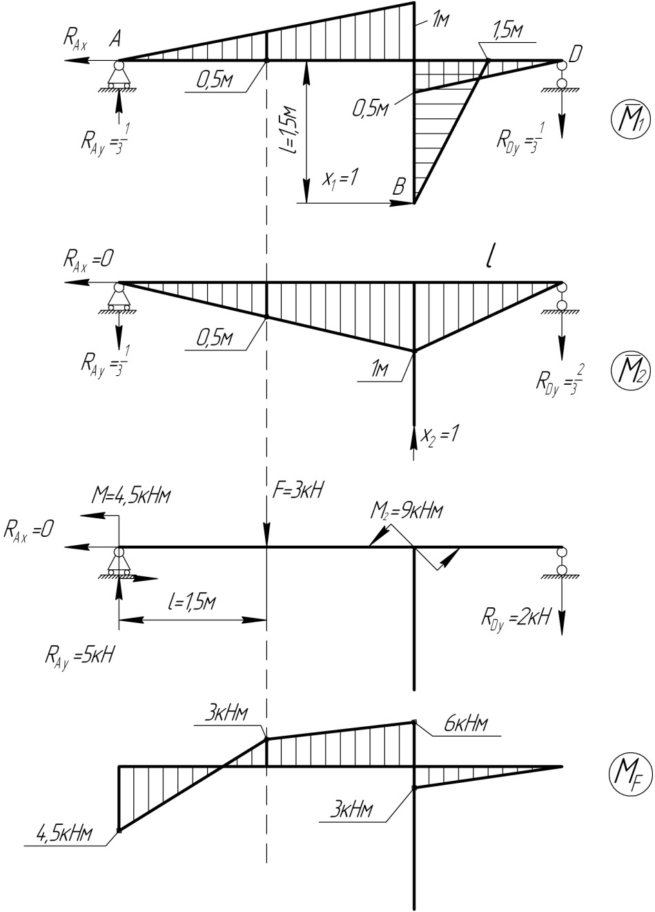

Рис.6.7

Применяя правило Верещагина, определяем все коэффициенты канонических уравнений:





;

 

***5. Проверка правильности определения коэффициента канонических уравнений.***

При вычислении коэффициентов канонических уравнений могут быть допущены ошибки. В этом случае решение системы канонических уравнений дает неверное значение неизвестных *X*1 и *X*2. Чтобы исключить ошибки необходимо всегда производить проверки правильности вычисления коэффициентов [8].

Для выполнения проверки необходимо построить суммарную единичную эпюру изгибающих моментов в основной системе от одновременно действующих сил *X*1=1, *X*2=1.

Данную эпюру можно получить путем сложения единичных эпюр и ;

.

Для данного примера эпюра показана на рис.6.8.

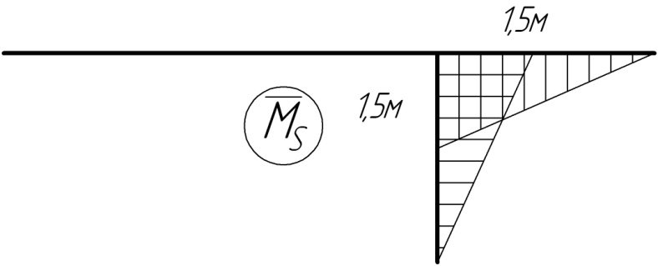

Рис.6.8

Если суммарную эпюру  перемножить саму на себя, то получим сумму всех единичных коэффициентов входящих в оба уравнения: .

Вначале определим сумму всех найденных единичных коэффициентов:

.

Далее перемножив эпюру  саму на себя, найдем значение :

.

Как видно, условие  выполняется, что свидетельствует о правильности вычисления главных и побочных коэффициентов.

Проверка правильности определения грузовых коэффициентов выполняется аналогичным образом:

а) определяется ;

б) вычисляется значение  перемножаем эпюры на эпюру ;

в) проверяется удовлетворение условий .

В нашем примере:





Условие  выполняется, что свидетельствует о правильности вычисления грузовых коэффициентов.

Сделанные проверки гарантируют только правильность вычисления коэффициентов, но не гарантируют правильность построения единичных и грузовых эпюр изгибающих моментов.

**6. *Решение системы канонических уравнений и проверка правильности ее решения.***

Подставляя найденные величины коэффициентов в ранее записанные канонические уравнения, получим:



Решив эту систему, определим неизвестные 

Проверка правильности решения системы канонических уравнений осуществляется подстановкой найденных величин неизвестных  и  в оба уравнения. Обращение обоих уравнений в тождества будет свидетельствовать о правильности решения системы канонических уравнений.

Сделаем эту проверку:

  

Оба уравнения обратились в тождество, т.е. система решена правильно.

**7. *Построение эпюр продольных сил , поперечных сил  и изгибающих******моментов ***.

Начертим эквивалентную систему с найденными неизвестными реакциями ** и ** (рис.6.9).

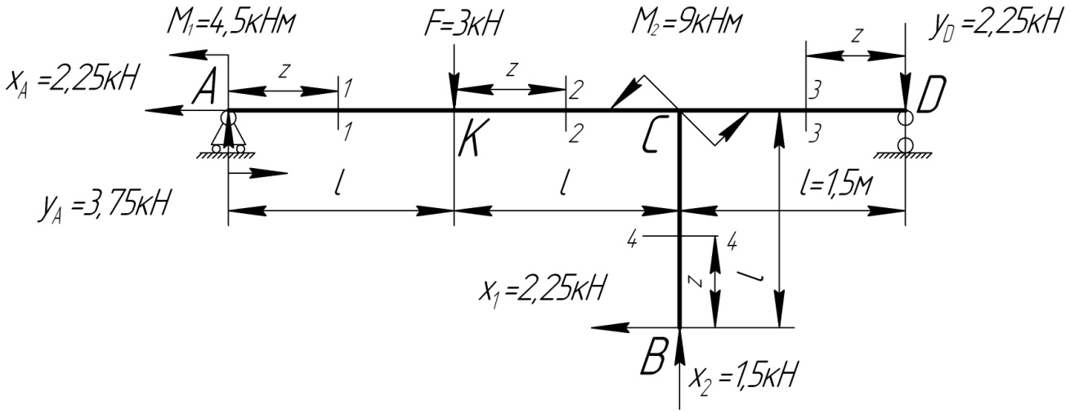

Рис. 6.9

Определим реакции опор:

 ,

,









  

Для $\sum{M_{A}=0; ql^{2}-ql∙2,5l+Y_{B}∙3l+\frac{1}{4}ql∙l-\frac{5}{16}ql∙2l=0}$ $Y_{B}=\frac{5}{8}ql$ проверки правильности определения реакций составим уравнение равновесие

    

Таким образом, реакции опор найдены правильно..

Построение эпюр производится по участкам. $\sum{Y=0; \frac{11}{16}ql -\frac{5}{16}ql+\frac{5}{8}ql-ql=0}$ $\frac{21}{16}ql -\frac{21}{16}ql=0 0≡0$

Участок 

 

,

при $z=0, M_{A}=-ql^{2};$ 

при $N=\frac{1}{4}ql ; Q=\frac{11}{16}ql$ 

Участок :

 



при 

при  

Участок :

  

при 

при  

Участок 

  

при 

при  

По полученным данным строим эпюры, , и  (рис.6.10)

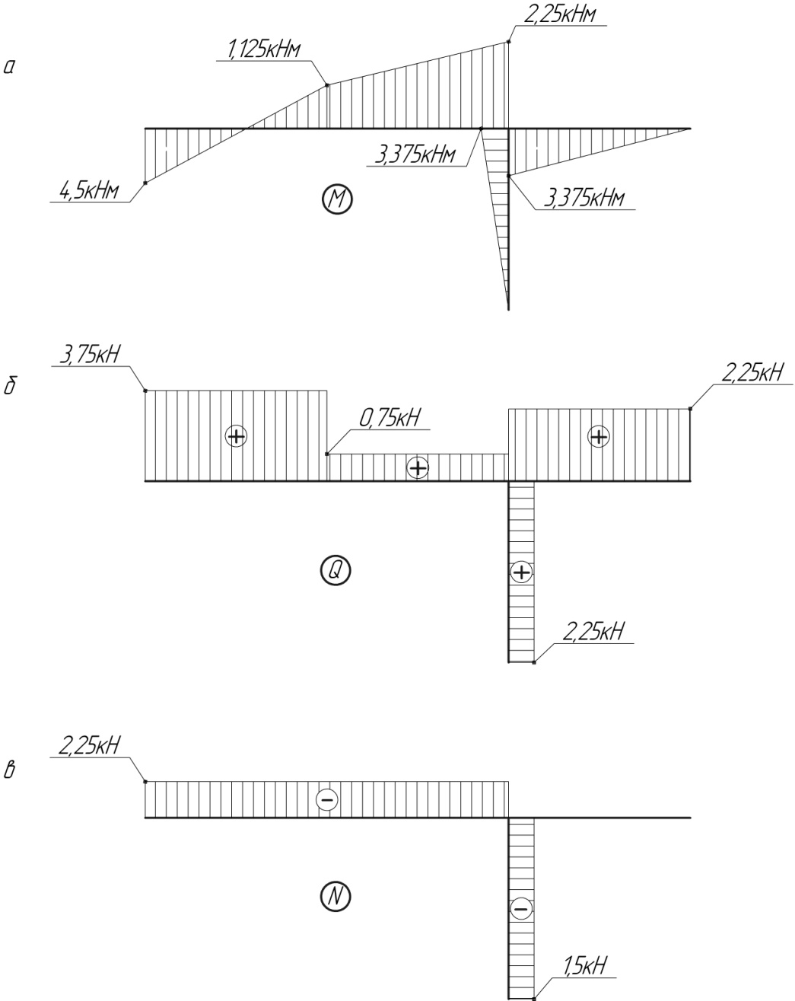

$N=0 ;$

Рис. 6.10

$z=l Q_{C}=\frac{3}{8}ql$ $M=\frac{5}{8}ql∙z-\frac{qz^{2}}{2}$ $z=0 M_{D}=0 z=\frac{5}{16}l M_{D}=\frac{75}{512}ql^{2}$ $z=l M_{C}=\frac{1}{8}ql^{2} z=\frac{13}{16}l M_{D}=\frac{91}{512}ql^{2}$ $Q=0 -\frac{5}{8}ql+qz=0$**8. *Статическая проверка*.**

Статическую проверку можно делать для всей рамы или для отдельных участков. В нашем примере мы сделаем проверку для участка . Вырежем участок  из рамы, прикладываем в сечениях  и  внутренние силовые факторы с эпюр ,  и  (рис.6.11).

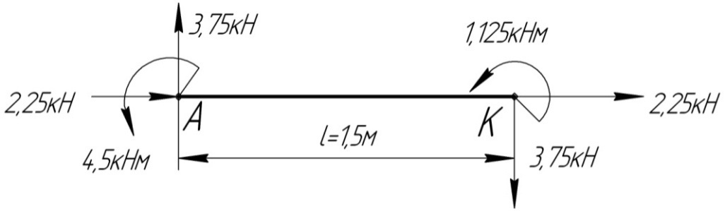

Рис. 6.11

Составим уравнения равновесия:

 

 

 

.

Уравнения удовлетворяются, следовательно, данный участок находится в равновесии.

**9. *Деформационная проверка*.**

Данная проверка заключается в том, что перемещение в направлении любой отброшенной связи, вычисленное перемножением суммарной эпюры изгибающих моментов на единичную эпюру изгибающих моментов должно быть равно нулю. В нашем случае перемножаем вторую единичную эпюру на окончательную эпюру изгибающих моментов:

$∆_{2}=\frac{M_{2}∙M}{EI}$,



Условие выполняется.